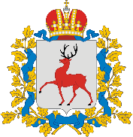
Министерство градостроительной деятельности и развития агломераций Нижегородской области

ЗАЯВКА

на участие в семинаре на тему

Актуальные изменения в системе ценообразования в строительстве. 2021 год.

02 июня 2021 г.

Место проведения: Конференц-зал "City Hotel Sova" г. Нижний Новгород, ул. Ванеева, 121
Ф.И.О. участников (указать полностью)

1) __________________________________________________________________________
2) ___________________________________________________________________________
3) ___________________________________________________________________________
4) ___________________________________________________________________________
5) ___________________________________________________________________________

Сведения об организации

Название ___________________________________________________________________
Контактный телефон __________________________
Контактное лицо _________________ е-mail: _____________________________________

Заполненную заявку и полные РЕКВИЗИТЫ Вашей организации просим отправить по эл. почте kurs@ces.nnov.ru
Или регистрация по телефону 8(831) 217-17-37
После этого Вам будет выставлен счёт на оплату.

Заявки на участие в семинаре принимаются до 31 мая 2021 г.

